

**FORMATION EN THERAPIE PAR LE JEU DE SABLE**

**EN SUISSE ROMANDE (2025 - 2028)**

Selon les critères de formation de la Société Suisse de Thérapie par le Jeu de Sable (SSTJS)

et de la « International Society for Sandplay Therapy » (ISST)

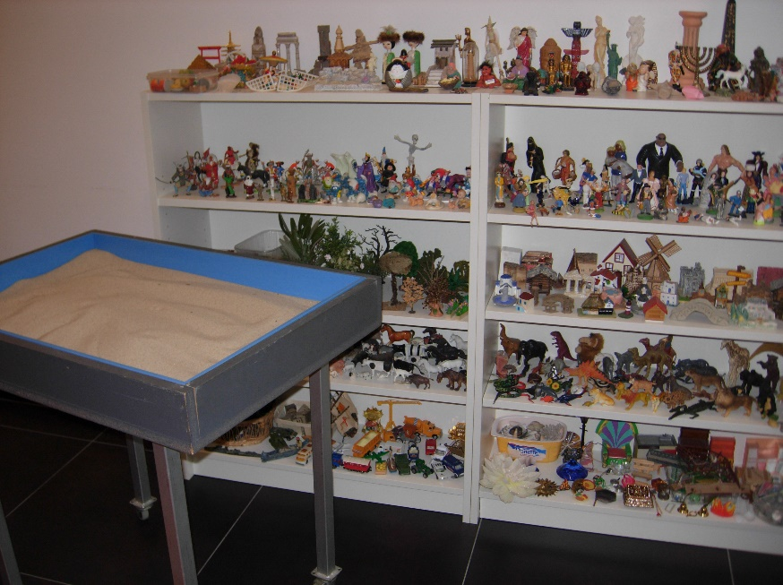

**LA THERAPIE PAR LE JEU DE SABLE**

La thérapie par le jeu de sable est une méthode de création d'images utilisée en psychothérapie et dans l'accompagnement psychologique des enfants et des adultes. L'expression spontanée et non verbale avec du sable, de l'eau et des figurines permet de donner une forme visible aux processus psychiques profonds.

Cette méthode a été développée dans les années 1950 par la Suissesse Dora Kalff. Elle s'est appuyée sur la psychologie analytique de C.G. Jung et la World Technique de Margaret Lowenfeld. Les traditions orientales de la pleine conscience ont été intégrées à la méthode.

La création d'une série d'images de sable favorise la découverte de ressources intérieures, l'expression et l'élaboration d'expériences difficiles, la confrontation avec des contenus conflictuels, le développement de la personnalité.

En créant avec le sable, l'action thérapeutique s'ancre dans une expérience proche du corps, ce qui crée un pont entre le conscient et l'inconscient, entre le corps et l'esprit. Il en résulte une expression imagée de ce qui a été vécu et qui n'a pas encore trouvé d’expression par le langage.

La thérapie par le jeu de sable est particulièrement adaptée aux troubles de l’enfance précoce et aux traumatismes, aux troubles psychosomatiques, au soutien dans les processus de séparation et de deuil, aux problèmes de comportement et de développement, aux angoisses et aux troubles affectifs. Elle peut être utilisée chez les enfants, les adolescents et les adultes comme partie intégrante d'une psychothérapie ou d'une psychanalyse, ainsi que comme méthode de développement personnel. En accompagnement, elle est également utilisée en logopédie et en psychomotricité.

L'objectif de la formation en thérapie par le jeu de sable est l'application qualifiée de la méthode dans la pratique thérapeutique. Les exigences de formation, telles qu'elles sont formulées par l'ISST, veulent tendre vers cet objectif et confirment l'étude approfondie de la thérapie par le jeu de sable par un diplôme de la SSTJS/ISST.

Ce diplôme est délivré lorsque les exigences suivantes sont remplies :

- Un processus personnel de jeu de sable chez un/e thérapeute de jeu de sable SSTJS/ISST

(voir la liste sur www.sstjs.ch)

- 120 heures de cours théoriques (couvertes par le cycle de formation)

- 50 heures de supervision de groupe (couvertes par le cycle de formation).

L'étudiant·e doit alors présenter son propre matériel pendant 10 heures.

- 30 heures de supervision individuelle auprès d'un membre enseignant de la SSTJS/ISST.

- 2 travaux symboliques de 10 pages chacun.

- 1 travail final de 30 pages.

Chaque étudiant·e peut décider lui/elle-même dans quel délai les exigences pour l'obtention du diplôme seront remplies.

**LE CYCLE DE FORMATION EN THERAPIE PAR LE JEU DE SABLE**

Dans le cadre de la Société Suisse pour la Thérapie par le Jeu de Sable (SSTJS), nous proposons un cycle de formation sur 3 ans.

Trois modules sont au programme. Chaque module est constitué de quatre week-ends de séminaires. Ils auront lieu à La Fondation La Clarière à Fenil-sur-Corsier, près de Vevey. La totalité des 3 modules de formation couvrira les heures de théorie et de supervision de groupe requises pour l’obtention du diplôme délivré par la SSTJS (Société suisse de jeu de sable) et de l’ISST (International Society for Sandplay Therapy). Les détails des heures et des conditions de formation requises se trouvent sur le site internet de la SSTJS : [www.sgsst.ch](http://www.sgsst.ch)

**DEROULEMENT DE LA FORMATION**

**Le 1er module** (4 séminaires répartis sur 4 week-ends)

**Vendredi** 16h00 à 19h00 (accueil à partir de 15h30)

**Samedi** 9h30 à 17h00 (accueil à partir de 9h00)

**Dimanche** : 9h00 à 12h00 (accueil à partir de 8h30)

Chaque week-end correspond à 12 heures de formation théorique

**Les 2ème et 3ème modules** (4 séminaires par module, répartis sur 4 week-ends)

**Vendredi et samedi :** formation théorique (mêmes horaires que pour le 1er module) ce qui correspond à 9 h de théorie par week-end

**Dimanche :** supervision de groupe :

9 h00 à 16h30, ce qui correspond à 6h30 heures de supervision par week-end.

Total des cours : 120 heures

Total des supervisions : 50 heures

(1 heure de cours/supervision = 60 minutes)

**Lieu de la formation :** Fondation La Clairière, Chemin d’Orient 3,

1809 Fenil-sur-Corsier (près de Vevey), Suisse

**CONDITIONS DE PARTICIPATION**

Un entretien d’admission doit avoir lieu avant le début de la formation. Les candidat·e·s seront reçu·e·s le samedi 21 juin 2025 à Morges. Cet entretien se fera en présence de trois formateur/rice·s. Les conditions d’admission à cette formation correspondent à celles valables pour tous les candidat·e·s à la formation SSTJS/ISST. Elles sont décrites en détail sur le site internet de la SSTJS : [www.sgsst.ch](http://www.sgsst.ch).

Le délai de renvoi du questionnaire d’admission est le **30 juin 2025**.

**Un minimum de 12 personnes est requis pour que la formation ait lieu.**

Les frais d’admission se montent à CHF 300,-. Ils sont à payer (cash/twint) lors de l’entretien d’admission.

L’inscription pour la formation se fait pour chaque module (cycle de 4 séminaires répartis sur 4 week-ends). Le groupe restera donc stable durant chaque module. Des modules manqués ne peuvent pas être remboursés. Par contre, les heures de cours peuvent être rattrapées lors de cours jugés équivalents par les formateur/rice·s.

**FRAIS DE PARTICIPATION**

**1er module:** CHF 1600.-

**2ème et 3ème module:** CHF 2100.- par module.

Durant les pauses, les boissons et une petite collation sont offertes.

**CONTACT ET RENSEIGNEMENTS**

**Catherine Lienhard Dormond**

Psychologue FSP

Thérapeute par le jeu de sable SSTJS/ISST

Rue du Centre 3

1800 VEVEY

[catherine.lienharddormond@psychologie.ch](mailto:catherine.lienharddormond@psychologie.ch)

**PROGRAMME DE LA FORMATION**

**PREMIER MODULE**

**1er séminaire 5 – 6 - 7 septembre 2025**

**Maria Kendler** Psychologue FSP, Didacticienne SSSTJS/ISST

***« Introduction à la théorie et pratique de la Thérapie par le Jeu de Sable »***

Ce séminaire présente l’historique de la thérapie par le jeu de sable, avec les trois racines théoriques :

La World Technique de Margaret Lowenfeld, la Psychologie Analytique de C.G. Jung, les influences de la philosophie et des méthodes contemplatives orientales

Ensuite, l’utilisation clinique et les bases de la pratique de cette méthode seront présentées, ainsi que quelques repères pour la compréhension et interprétation des images créées dans le bac à sable

**2ème séminaire 31 octobre, 1 - 2 novembre 2025**

**Dr. Carlo Ruffino** Docteur en médecine, Training Analyst et superviseur au CGJI-Zurich, Didacticien AISPT/ISST

***« Psychologie jungienne et jeu de sable »***

Le séminaire se propose de développer les concepts fondamentaux de la théorie jungienne : structure de la psyché, archétypes, ombre, persona, animus, anima, processus d’individuation, entre autres. A partir de ces concepts, il s’agira d’observer comment ils se manifestent dans les images créées dans le bac à sable.

**3ème séminaire 6 – 7 – 8 mars 2026**

**Dr. Martin Kalff** Dr. en Sciences des religions, Didacticien SSTJS/ISST

***« Processus d’individuation et neurosciences »***

La série d’images de jeu de sable d’un enfant démontre des éléments importants du processus d’individuation comme il était décrit par C.G. Jung. A partir de ces images, quelques liens seront établis avec les recherches actuelles en neuroscience. La thématique du Mandala qui apparaît dans les créations de jeu de sable permettra de présenter le troisième pilier de cette méthode : les traditions contemplatives orientales. Pour Dora Kalff, la fondatrice de la Thérapie par le Jeu de Sable, ces traditions étaient une source d’inspiration importante. Des exercices de Pleine Conscience en lien avec ces approches contemplatives seront proposés durant le séminaire.

**4ème séminaire 1 – 2 - 3 mai 2026**

**Maria Kendler** Psychologue FSP, Didacticienne SSSTJS/ISST

**« Thérapie par le jeu de sable avec les enfants »**

L’expression non verbale par le jeu de sable rend cette forme de thérapie particulièrement propice à la prise en charge des enfants. Dans une première partie du cours, les étapes développementales seront démontrées avec des exemples de créations dans le sable.

Le jeu de sable est particulièrement apte à montrer la capacité de symbolisation de l’enfant qui représente une étape importante dans le développement psychique. Comment cette thérapie peut-elle soutenir le développement de la représentation et de la symbolisation? Comment l’aspect sensori-moteur peut-il devenir un aspect intégré de l’expression pré-symbolique ? Des séquences de scènes de jeu de sable illustreront le sujet.

|  |
| --- |
| **DEUXIEME MODULE** |

**5ème séminaire 11 – 12 - 13 septembre 2026**

**Lorraine Dupont** Psychanalyste didacticienne au CGJI-Zurich, Didacticienne SSTJS/ISST

***« Les couleurs et leur signification dans les jeux de sable »***

Les couleurs expriment nos émotions et nos sentiments. Il arrive que des tons s’imposent dans les jeux de sable, que signifient-ils ?

Nous explorerons l’histoire et la symbolique des couleurs et chercherons à comprendre ce qu’elles changent à notre compréhension des bacs que nous présentent nos clients.

**6ème séminaire 20 – 21 - 22 novembre 2026**

**Dre Ruth Noël-Hermann** Dre Phil., Psychothérapeute FSP, Didacticienne SSTJS/ISST

***« Jeu de sable sans fin : la fin/rupture dans le processus de jeu de sable »***

Le cas d'une fillette de 10 ans dont les parents sont séparés depuis sa naissance et dont le père, à un moment donné, a demandé que la thérapie se termine. Cela a provoqué chez la fillette le développement d’une manière tout à fait originelle de l'utilisation du jeu de sable.

Questions principales: début et fin de thérapie/ le chemin thérapeutique/ comment gérer une rupture thérapeutique?

Thème associé : le chemin du Labyrinthe comme symbole du travail thérapeutique, illustré par le Labyrinthe de la cathédrale de Chartres.

**7ème séminaire 5 – 6 – 7 mars 2027**

**Dr. Martin Kalff** Dr. en Sciences des religions, Didacticien SSTJS/ISST

***« Jeu de sable et rêves »***

Durant ce séminaire, nous aborderons les similarités et les différences de ces deux manifestations importantes que sont les images des rêves et les images des jeux de sable. Nous verrons le cas clinique d’une femme en quête d’une nouvelle orientation après son divorce. Elle fut confrontée au traumatisme de la perte d’un enfant à la naissance. Nous observerons, surtout dans la seconde partie de son processus, comment les images des jeux de sable et des rêves furent reliées.

----------------------------------------------------------------------------------------------------------------------------------

**8ème séminaire 21 – 22 - 23 mai 2027**

**Dre Ruth Noël-Hermann** Dre Phil., Psychothérapeute FSP, Didacticienne SSTJS/ISST

***« La relation du papillon »***

Le transfert et le contre-transfert dans la thérapie par le jeu et le jeu de sable seront illustrés par le cas d'une fillette suisse, ayant vécu des ruptures de relations précoces et, finalement, adoptée par sa famille d'accueil.

Thèmes associés*: le papillon* comme symbole de la relation thérapeutique

La qualité de présence et la conscience de sa propre émotion sont des instruments de travail primordiaux dans la psychothérapie et le jeu de sable. Une condition de ces deux qualités est la capacité du thérapeute à s’ouvrir au moment présent. Les exercices du Qi Gong chinois offrent une possibilité de mettre en accord esprit, corps et émotions d'une façon simple et praticable au quotidien. Ils seront donc intégrés dans les cours de Ruth Noël-Hermann.

|  |
| --- |
| **TROISIEME MODULE** |

**9ème séminaire 24 – 25 - 26 septembre 2027**

**Catherine Lienhard Dormond** Psychologue FSP, Thérapeute par le jeu de sable SSTJS/ ISST

***« Complexe traumatique et jeu de sable : du figement au mouvement »***

Nous partirons de la définition de complexe traumatique proposée par CG Jung pour explorer les impacts sur les émotions, le corps et les pensées. Nous élargirons le propos en intégrant des auteurs contemporains. Nous verrons en quoi le jeu de sable peut être une approche indiquée dans ce genre de situation.

Cette notion de complexe traumatique sera illustrée avec le processus d’une jeune patiente (entre l’âge de 12 et 17 ans) dont l’évolution s’inscrit du figement à une lente remise en mouvement.

**10ème séminaire 19 – 20 - 21 novembre 2027**

**Dre Ruth Noël-Hermann** Dre Phil., Psychothérapeute FSP, Didacticienne SSTJS/ISST

***« Un nouveau chemin pour Médée :***

***jeu de sable dans un contexte de séparation parentale »***

Le cas d'une fillette de 7 ans dont le père, après la séparation, déménage à l'étranger.

Question principale : comment travailler les sentiments de tristesse, de colère et de vengeance qui découlent de la brusque séparation parentale par le truchement du jeu de sable et jeu créatif ?

Thème associé : la figure mythologique de Médée telle que représentée dans la pièce de théâtre d’Euripide. Il s’agit d’une mère qui décide de tuer ses propres enfants pour se venger de son mari infidèle.

Est-ce que le processus thérapeutique permet de sortir de ce cycle de vengeance ?

**11ème séminaire 25 – 26 - 27 février 2028**

**Maria Kendler** Psychologue FSP, Didacticienne SSTJS/ISST

***«Thérapie par le jeu de sable avec les adolescent·e·s »***

Le contenu de ce séminaire se concentre sur les enjeux psychodynamiques de l’adolescence et leurs manifestations dans le jeu de sable. Quelques séquences de créations dans le bac à sable illustreront des phénomènes typiques de cette période délicate et les possibilités de transformation des dynamiques psychiques au cours des jeux. L’intégration de l’aspect corporel qui est inhérent au jeu de sable joue un rôle particulièrement important dans cette période de l’évolution psychique.

**12ème séminaire 5 – 6 - 7 mai 2028**

**Maria Kendler et Catherine Lienhard Dormond**

***« Conclusion du cours au fil des trois racines du jeu de sable »***

Révision des contenus dans le but de relier les différents apports théorico-pratiques liés au jeu de sable.

Une réflexion sur la posture thérapeutique et la qualité d’accueil de nos patient·e·s seront discutées. C’est particulièrement la troisième racine du jeu de sable qui nous indique des voies d’exploration de nos ressources d’auto-centration et d’ouverture à l’autre.

**LES INTERVENANT·E·S**

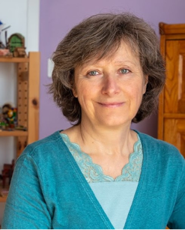

**Maria Kendler :** Psychologue dipl. FSP, didacticienne SSTJS/ISST, travaille en cabinet privée à Morges avec enfants, adolescents et adultes. Depuis de nombreuses années elle enseigne la thérapie par le jeu de sable en Suisse et dans des contextes internationaux. Actuellement présidente de la SSTJS et vice-présidente de l’ISST. Rédactrice de « Zeitschrift für Sandspieltherapie » (Journal allemand de la thérapie par le jeu de sable).

**Ruth Noël-Hermann** est psychothérapeute psychanalytique FSP pour enfants et adolescents. Elle est thérapeute par le jeu de sable et didacticienne SSTJS/ISST et elle travaille dans un cabinet privé à Zurich. Elle a publié de nombreux articles sur le jeu de sable dans la « Zeitschrift für Sandspieltherapie » et le « Journal of Sandplay Therapy ».

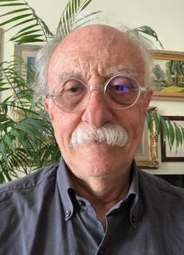

**Carlo Ruffino** est docteur en médecine. Il est diplômé du CGJI-Zurich où il est Traning analyst et superviseur. Il est didacticien AISPT/ISST. Il a une formation en psychodrame jungien qu'il pratique en thérapie et en formation.

Il travaille à Turin comme psychologue-analyste et utilise le jeu de sable dans sa pratique thérapeutique avec adolescents et adultes. Il est particulièrement intéressé au travail avec les images de l'inconscient et à la psychosomatique.

**Martin Kalff** docteur en Sciences de religion et thérapeute par le jeu de sable. Il est didacticien SSTJS et membre fondateur de l’ISST. Avec ses connaissances en sciences de religions, en méditation et en thérapie par le jeu de sable, il s'intéresse à un pont entre ces domaines d'expérience. Il a un cabinet privé à Zollikon et une riche expérience dans la transmission des bases du jeu de sable en Suisse et à l'étranger. En 2022, il a publié un livre sur sa méthode d'approche expérientielle de la thérapie par le jeu de sable : « Old and New Horizons of Sandplay Therapy ».

**Lorraine Dupont :** Psychanalyste didacticienne diplômée du CGJI-Zurich et didacticienne SSTJS/ISST.

Ses intérêts se portent sur la vie symbolique, les rêves, les contes de fées, les

images de l'inconscient et leurs liens avec l'art. Elle enseigne sur ces divers

sujets et a écrit : « Les fraises dans la neige, des femmes et des contes » publié en 2008.

Lorraine Dupont pratique à Pully.

**Catherine Lienhard Dormond :** après une formation dans l’enseignement et

une dizaine d’années de pratique, elle a suivi des études de psychologie à l’UNIL

et l’UNIGE. Elle a obtenu le titre de thérapeute par le jeu de sable SSTJS en 2020.

Elle a pratiqué une vingtaine d’années en tant que psychologue en milieu scolaire.

Depuis 8 ans, elle reçoit enfants, adolescent·e·s et adultes dans son cabinet de Vevey.

**COURS COMPLÉMENTAIRES**

Dans le cadre du cycle de formation nous proposons des cours complémentaires pour les candidat·e·s dont les prérequis dans les domaines de la psychopathologie et de l’approche psychodynamique en psychothérapie ne sont pas suffisants ou nécessitent un « rafraîchissement ». Ce point sera discuté individuellement lors de l’entretien d’admission. Ces cours seront donnés sous forme de deux séminaires qui sont également ouverts aux autres participant·e·s intéressé·e·s. **Ces deux cours seront donnés en allemand et traduits simultanément en français.**

Les sujets en sont les suivants :

**Premier séminaire :**

***« Introduction à la psychopathologie »***

Prof. Dr. Alexander von Gontard

Dans ce cours, les connaissances de bases en psychopathologie seront présentées en vue d’une orientation générale pour la prise en charge en thérapie par le jeu de sable. L’élaboration de l’anamnèse du patient ainsi que des réflexions basiques quant aux symptômes et diagnostiques seront également enseignées.

**Date :** 25 et 26 octobre 2025

**Horaire :** Samedi de 9h00 à 17h00 ; dimanche 9h00 à 15h00.

**Lieu :** en ligne

**Prix :** CHF350.-

**Prof. Dr. Alexander von Gontard** est pédiatre, spécialisé en psychiatrie d’enfants et

adolescents.

Il a été titulaire de la chaire et directeur de la clinique de psychiatrie, psychosomatique et

psychothérapie pour enfants et adolescents à la clinique universitaire de la Sarre.

Il travaille actuellement à la Hochgebirgsklinik de Davos, en Suisse, au département

parents-enfants et adolescent·e·s.

En tant que thérapeute et didacticien de la SSTJS/ISST, il a publié de nombreux articles et

un livre de base sur la thérapie par le jeu de de sable.

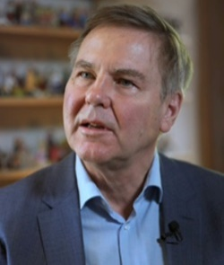

**Deuxième séminaire :**

***« L’attitude thérapeutique dans les approches psychodynamiques »***

Dre Ruth Noël-Hermann

Ce cours présente les fondements de la psychothérapie psychodynamique. L’importance et le fonctionnement spécifique du jeu en thérapie seront des thèmes traités dans ce cours. Il abordera les thèmes suivants :

* les interactions entre conscient et inconscient comme elles apparaissent au cours d’un processus thérapeutique
* l’attitude du thérapeute qui permet que cette interaction soit fructueuse
* les phénomènes de transfert et de contre-transfert, ainsi que les bases du travail avec les parents dans les thérapies d’enfants.

**Date :** 31 mai et 1 juin 2026

**Horaire :** Samedi de 10h00 à 17h00 ; dimanche 10h00 à 16h00.

**Lieu : Forchstrasse 127, 8032 Zürich ( Cabinet R. Noël)**

**Prix :** CHF350.-